小实训月考机试A卷
学院_ _ 专业 _班级_ 姓名___ _

题号 | 一 | 二 | 总分 | 批卷人 | 审核人
得分

- 题目一 :（100分）
- 页面展示

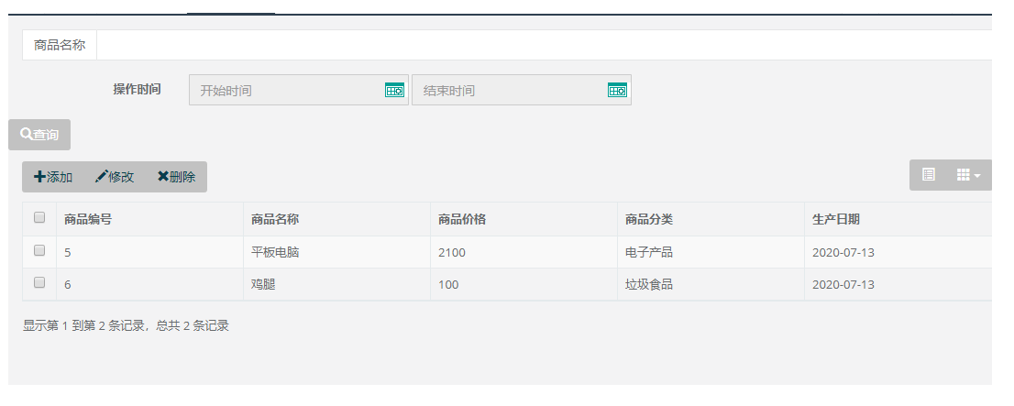

- 业务描述:在现有的ssm项目基础上完成商品管理模块展示（分页）、添加、修改、以及统计每个分类商品的数量的功能。
- 评分要求
  - 商品分类表tb_goodstype(t_id主键，t_typename分类名称)；
商品表tb_goods(g_id主键，t_id所属分类id,name商品名称，price价格，createtime 创建时间)(5分，按照题目要求的表名、字段名建表)
完成上述图中的功能

